Instalisasi Compiler C

Compiler adalah program yang berfungsi untuk menerjemahkan bahasa C menjadi bahasa mesin, sehingga dapat dimengerti oleh komputer. Compiler C juga ada banyak jenisnya, ada GCC (GNU C Compiler), Clang, lcc, LuxCC, Tiny C Compiler, Borland Turbo C, VBCC, XL C, Small-C, dll.
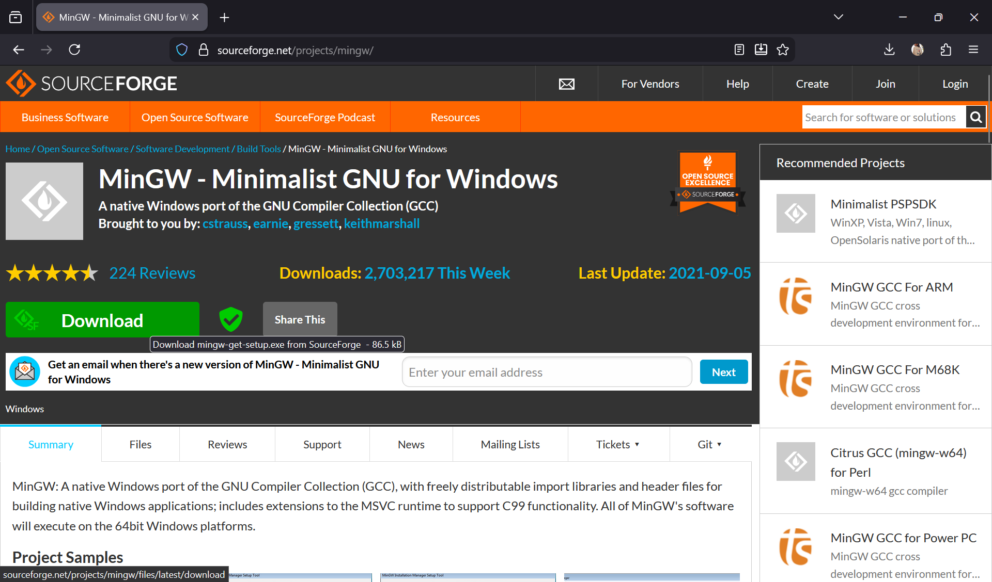
Pada praktikum ini, kita akan menggunakan compiler GCC dari MinGW. Silahkan download MinGW melalui link ini: https://sourceforge.net/projects/mingw/

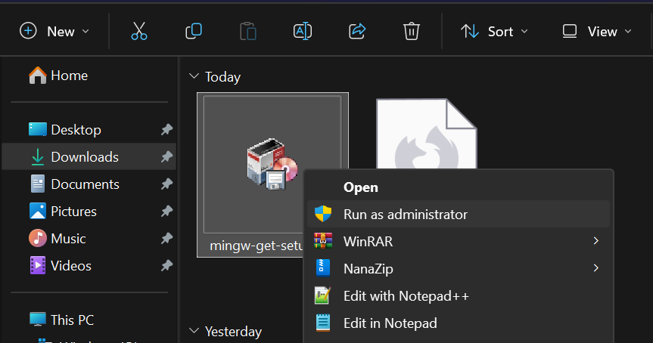
Setelah itu, kita akan mendapatkan file mingw-get-setup.exe. Buka file tersebut, klik kanan, lalu pilih Run as administrator…

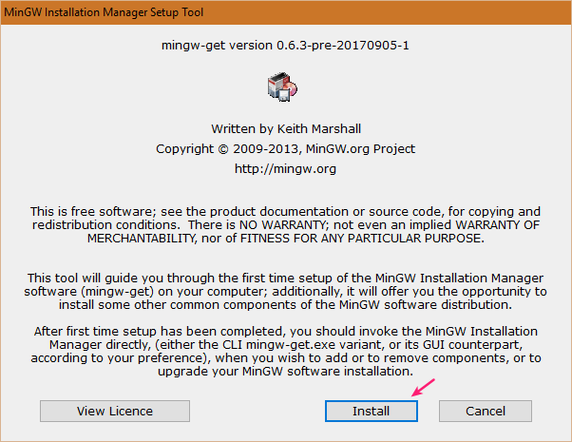
Maka jendela instalasi MinGW akan terbuka, silakan klik Install!

Selanjutnya, kita akan diminta untuk menentukan lokasi folder untuk menginstal MinGW. Silakan taruh saja di C:\MinGW.
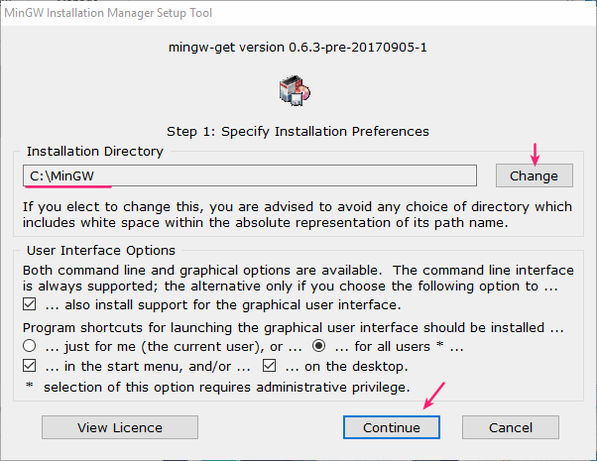
Setelah itu, klik Continue untuk melanjutkan.

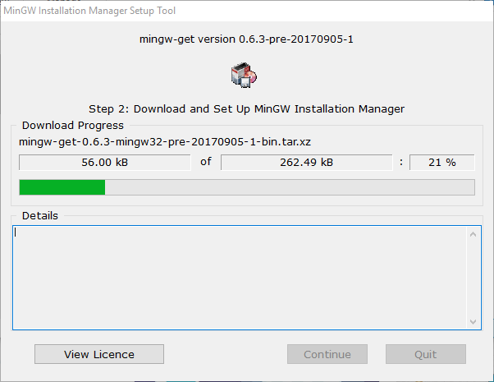
Berikutnya, MinGW akan men-download paket yang dibutuhkan. Tunggu hingga prosesnya selesai…

Kalau sudah selesai, klik Continue untuk melanjutkan.
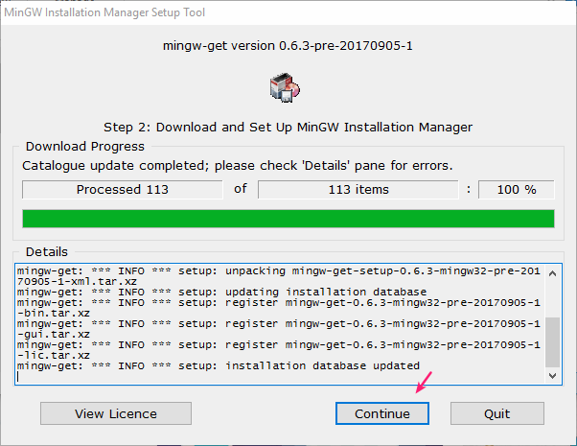

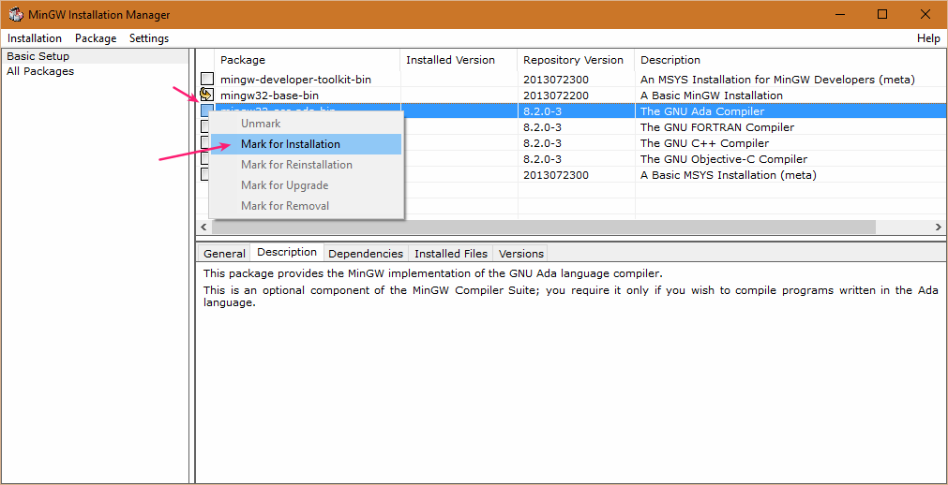
Berikutnya, kita akan diminta untuk menentukan paket mana saja yang akan diinstal. Silakan pilih mingw32-gcc-v3-core-bin untuk compiler bahasa C. Caranya klik kanan, kemudian pilih Mark for Installation.

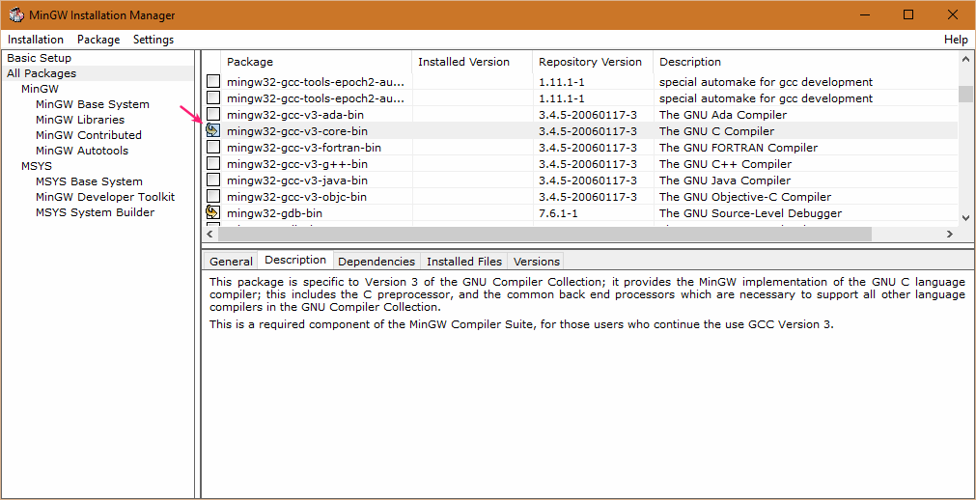
Sehingga akan jadi seperti ini:

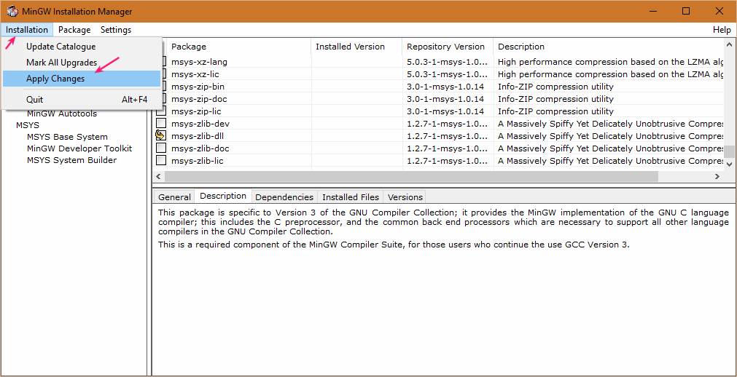
Setelah itu, masuk ke menu Installation dan pilih Apply Changes.

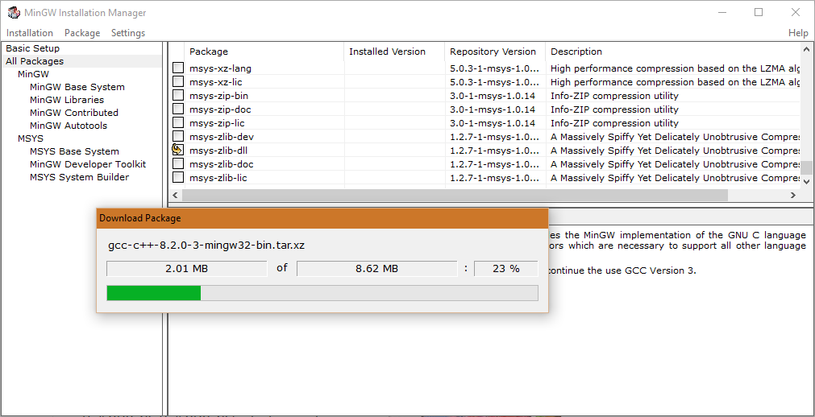
Maka paket yang sudah kita pilih akan di-download dan diinstal, tunggulah hingga prosesnya selesai…

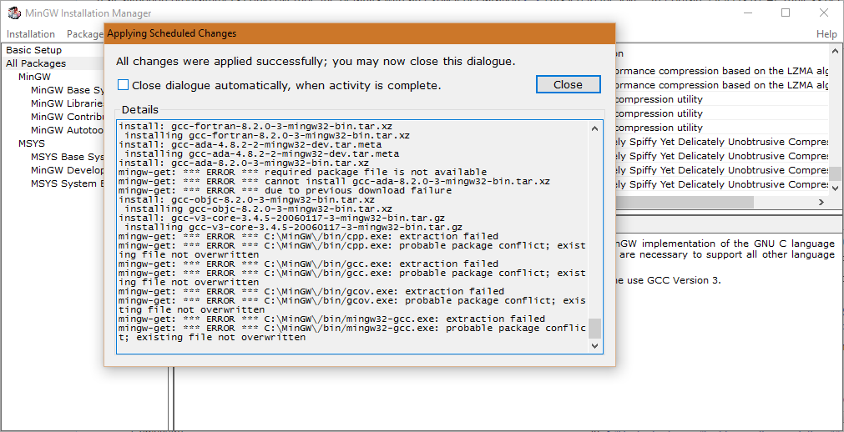
Setelah download selesai, maka akan dilakukan proses ekstrak atau instalasi ke folder yang sudah kita tentukan…

Kita bisa melihat hasilnya melalui Windows Explorer dengan membuka C:\MinGW\bin.
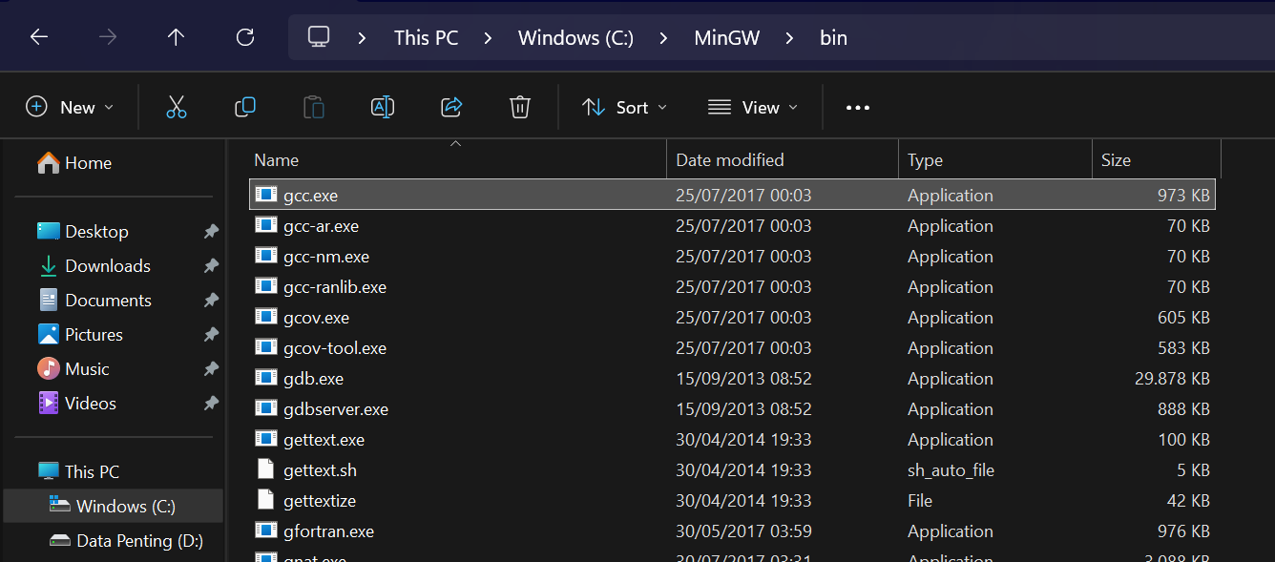

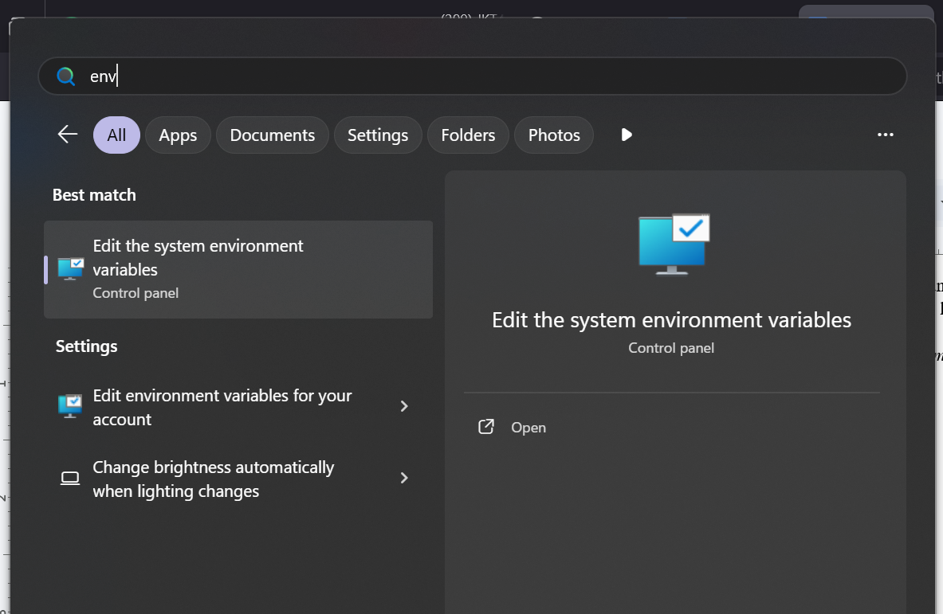
Terlihat di situ ada program dengan nama gcc, program inilah yang akan kita butuhkan untuk mengcompile program C. Program ini akan dieksekusi melalui Terminal, tapi saat ini komputer kita belum mengenali perintah gcc.
Agar perintah gcc dapat dikenali, kita harus menambahkannya ke dalam path pada environment variable.
Silakan klik Start Menu, kemudian ketik env maka akan muncul seperti ini…

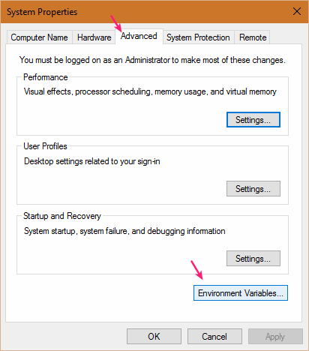
Silakan buka Edit the system environment variables, kemudian masuk ke tab Advanced dan klik Environment Variables.

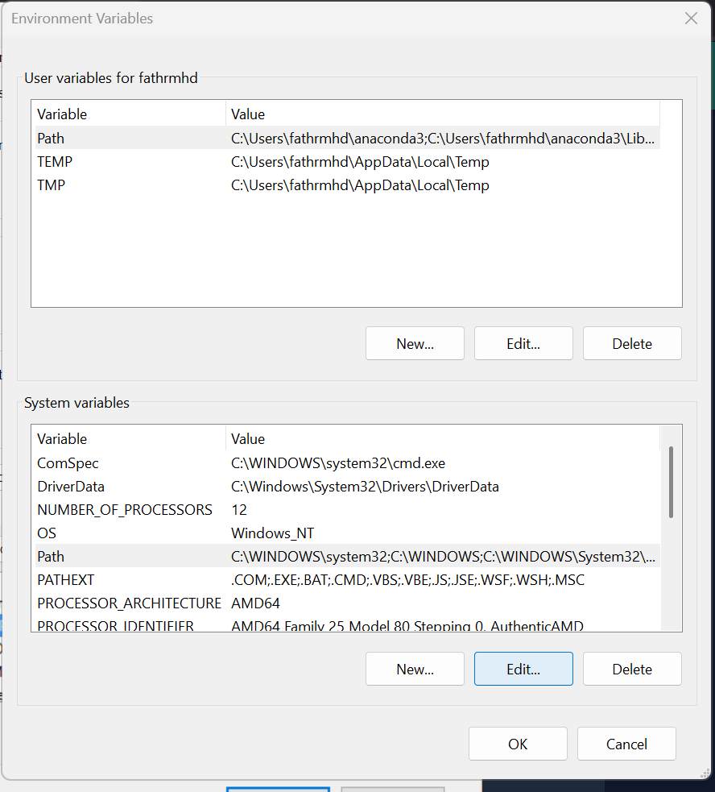
Pada System Variables pilih Path, kemudian klik Edit.

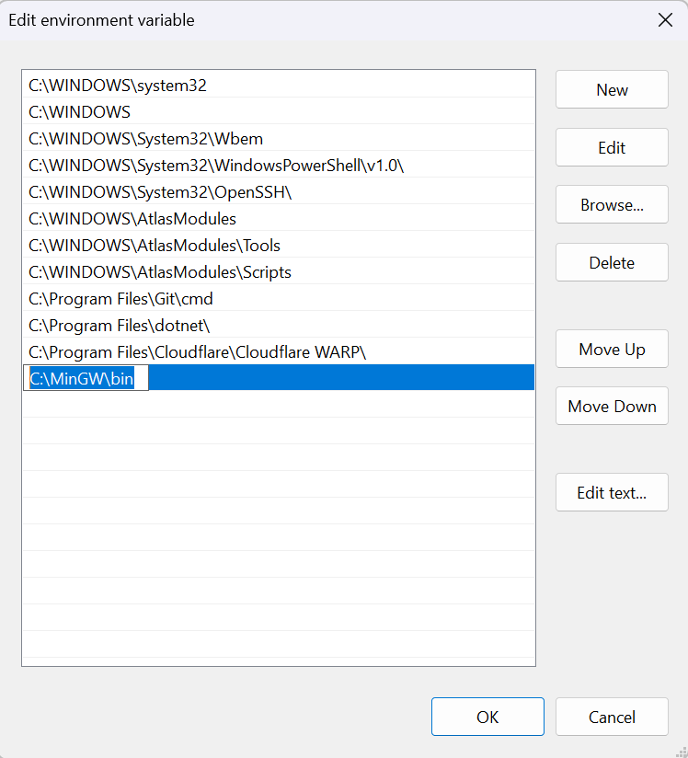
Tambahkan path baru dengan mengklik New, lalu masukan alamat folder gcc yakni C:\MinGW\bin.

Terakhir klik OK.

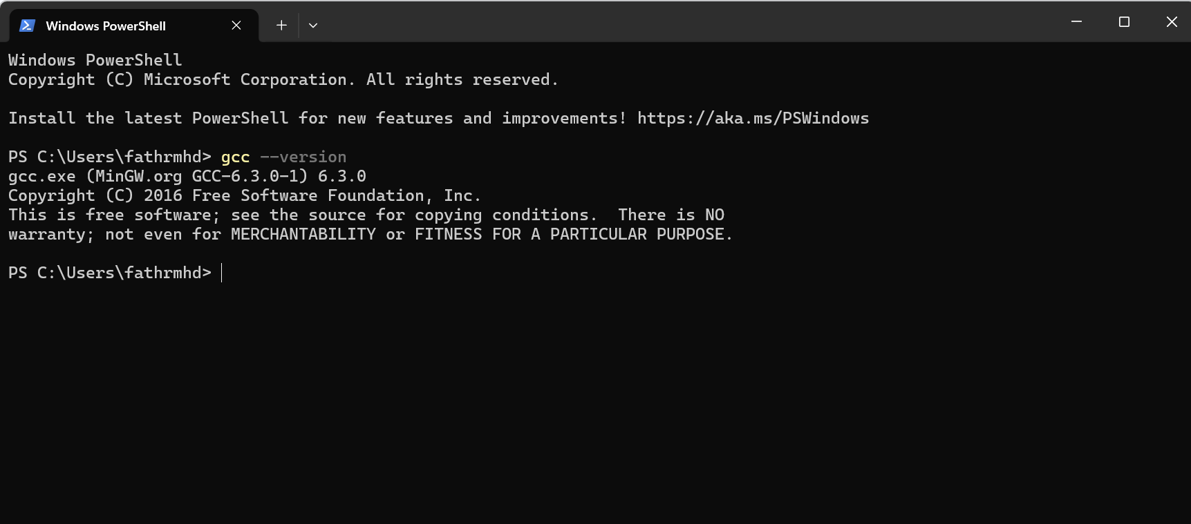
Sekarang, coba buka Terminal kemudian ketik gcc --version. Jika muncul seperti ini:

Maka perintah gcc sudah dikenali di dalam sistem komputer.

